
INFORME TÉCNICO DE FISCALIZACIÓN AMBIENTAL

CANCHAS LA GIOCATA

DICIEMBRE 2019

DFZ-2019-2332-IV-NE

 | Nombre | Firma
Aprobado | Juan Pablo Rodríguez
Elaborado | Matías Tapia

Contenido

1 RESUMEN 2
2 IDENTIFICACIÓN DE LA UNIDAD FISCALIZABLE 3
2.1 Antecedentes Generales 3
3 INSTRUMENTOS DE CARÁCTER AMBIENTAL FISCALIZADOS 4
4 Revisión Documental 4
4.1 Documentos Revisados 4
5 HALLAZGOS Y CONCLUSIONES 5
6 ANEXOS 14

- RESUMEN

El presente documento da cuenta de los resultados de la actividad de fiscalización ambiental realizada por la SMA, a la unidad fiscalizable “Canchas La Giocata”, localizada en Parcela 51, Vega Sur, La Serena, Coquimbo. La actividad de inspección fue desarrollada durante el día 17 de junio de 2019 (Ver anexo 1 [donde se incluyen las actas de inspección ambiental]).

El motivo de la actividad de fiscalización ambiental correspondió a actividad por programa de Norma de Emisión, aprobado por R.E. N°1636/2018 SMA.
El proyecto que compone la unidad fiscalizable y que fue fiscalizado durante el desarrollo de la actividad, consiste en el alumbrado exterior instalado a lo largo de canchas de futbolito y baby futbol.

Las materias relevantes objeto de la fiscalización incluyeron el manejo de emisiones de luz.

Entre los hechos constatados que representan hallazgos se encuentran: Instalación de luminarias que propicia la emisión de luz en un ángulo gama superior a 90°, y la falta en la entrega de certificados sobre contaminación lumínica.
- IDENTIFICACIÓN DE LA UNIDAD FISCALIZABLE

Antecedentes Generales

Identificación de la Unidad Fiscalizable:
Canchas La Giocata

Región: Coquimbo | Ubicación específica de la unidad fiscalizable:  Acceso por Parcela 51, Vega Sur, La Serena. Coordenadas WGS84; Huso 19 s; Norte: 6.687.328 mS; Este: 280.590 mE.
Provincia: Elqui
Comuna: La Serena
Titular de la unidad fiscalizable: La Giocata SpA | RUT o RUN: 76.528.285-3
Domicilio titular: Parcela 51, Vega Sur, La Serena | Correo electrónico: edgardosantiagopini@gmail.com
Domicilio titular: Parcela 51, Vega Sur, La Serena | Teléfono: +569 9 3239412
Identificación representante legal: Edgardo Pinilla Avendaño | RUT o RUN: 11.649.955-K
Domicilio representante legal: Parcela 51, Vega Sur, La Serena | Correo electrónico: edgardosantiagopini@gmail.com
 | Teléfono: +569 9 32030614

- INSTRUMENTOS DE CARÁCTER AMBIENTAL FISCALIZADOS

Identificación de Instrumentos de Carácter Ambiental fiscalizados
N° | Tipo de instrumento | N°/  Descripción | Fecha | Comisión/ Institución | Nombre
1 | NE | D.S. N°43 | 2012 | MMA | Establece Norma de Emisión para la regulación de la contaminación lumínica

- Revisión Documental

Documentos Revisados

ID | Nombre del documento revisado | Origen/ Fuente del documento | Organismo encomendado | Observaciones
1 | Carta sin número de Canchas La Giocata, del 25 de septiembre de 2019 | Documentación solicitada al titular a través de acta de inspección de fecha 21 de agosto de 2019 | - | Carta entregada dentro de plazo

- HALLAZGOS Y CONCLUSIONES

N° Hecho constatado | Exigencia asociada | Hechos constatados | Conclusiones
1 | Artículo 13º.- Control. El control de la presente norma de emisión se realizará mediante la certificación, previa a la instalación, del cumplimiento de los límites de emisión conjunta en el caso de lámparas instaladas en luminarias o proyectores, de la verificación del cumplimiento de los límites de luminancia en el caso de letreros luminosos ya instalados y mediante la verificación de la correcta instalación de todas las fuentes emisoras, conforme con lo establecido en la presente norma.  Artículo 16º.- Laboratorios y Certificado. La certificación, previa a la instalación, del cumplimiento de límites de emisión conjunta en el caso de lámparas instaladas en luminarias o proyectores, se deberá realizar mediante laboratorios autorizados por la Superintendencia de Electricidad y Combustibles, en adelante SEC.  Considerando Séptimo de R.E. N°434/2019 SMA.- (…) los destinatarios de la presente resolución tendrán hasta el 6 de mayo de 2019 (…), para informar a esta Superintendencia lo señalado en la letra a), del punto resolutivo cuarto. | Con fecha 21 de agosto de 2019, personal de la SMA se presentó en la Unidad Fiscalizable “Canchas La Giocata”, con el fin de fiscalizar el proyecto de alumbrado exterior instalado en la actividad de esparcimiento deportivo. En el lugar, se realizó reunión de inicio con Edgardo Pinilla, Propietario, a quien se le explicó el alcance de la actividad de inspección.  En la visita a terreno, se constató que las luminarias presentes en la instalación corresponden a:  - Luminaria 1: Luminaria LED de 200 W, con rejillas en un arreglo de 4x5. Ver Fotografía 2 y Fotografía 3.  - Luminaria 2: Luminaria LED sin identificación, con carcaza blanca y negra. Ver Fotografía 4, Fotografía 5 y Fotografía 6. Según información provista por el titular, estas corresponden a luminarias LED marca LOGIC, modelo 066-150W, de 150 W de potencia.  - Luminaria 3: Luminaria LED con 3 celdas sin identificación. Ver Fotografía 7 y Fotografía 8.  - Luminaria 4: Luminaria sin identificación, de haluro metálico. Ver Fotografía 10.  - Luminaria 5: Luminaria LED sin identificación, con carcaza negra, de modelo visiblemente distinto al señalado a luminaria 2. Ver Fotografías 11 y Fotografía 13. Según etiqueta de luminaria, esta corresponde a una marca BP modelo PROY.SMD-150 LF de 150 W.  - Luminaria 6: Luminaria LED sin identificación, que reza potencia de 200 W. Ver Fotografía 15. Según información provista por el titular, esta corresponde a una luminaria marca EIGEN, modelo GR-TG013GS-200, de 200 W de potencia.  - Luminaria 7: Luminaria de haluro metálico, sin marca ni modelo identificable, que en análisis de fotografía se observa de marca DARLUX Ver Fotografía 17.  - Luminaria 8: Luminaria VKB Mars 400 W de haluro metálico. Ver Fotografía 19.  - Luminaria 9: Luminaria LED sin identificación, en caja grande, visiblemente distinta a luminaria 2 y 5. Según información entregada por el titular, estas corresponde a luminarias marca EIGEN, modelo GR-TG012GS-150, de 150 W de potencia. Ver Fotografía 21.  - Luminaria 10: Luminaria LED en poste, para paso peatonal de 80 W de potencia. Según la información provista por el titular, esta corresponde a una luminaria marca EIGEN, modelo GR-TG011GS-80 de 80 W de potencia. Ver Fotografía 23.  - Luminaria 11: Luminaria Ekoline de haluro metálico, sin identificación visible. Sin fotografía.  Se observó que las luminarias presentes en el predio se instalan de manera que propician la emisión de luz al hemisferio superior. A su vez, Edgardo Pinilla señaló que las luminarias no cuentan con certificado de aprobación o seguimiento de contaminación lumínica. No se observó la presencia de visera en las luminarias.  En vista que el titular no realizó entrega de la información solicitada por R.E. N°434/2019 SMA, se solicitó el registro de sus luminarias a través de acta de inspección, recibiéndose conforme con fecha 25 de septiembre de 2019. | Las luminarias identificadas en el presente informe, que forman parte del alumbrado exterior de “Canchas La Giocata”, poseen un ángulo de inclinación que permite la proyección de luz para un ángulo gama mayor a 90°. A su vez, estas no cuentan con paralumen o visera que contenga la emisión de luz.  Por otra parte, estas luminarias no cuentan con sus respetivos certificados sobre contaminación lumínica, que habiliten su instalación.

Registros
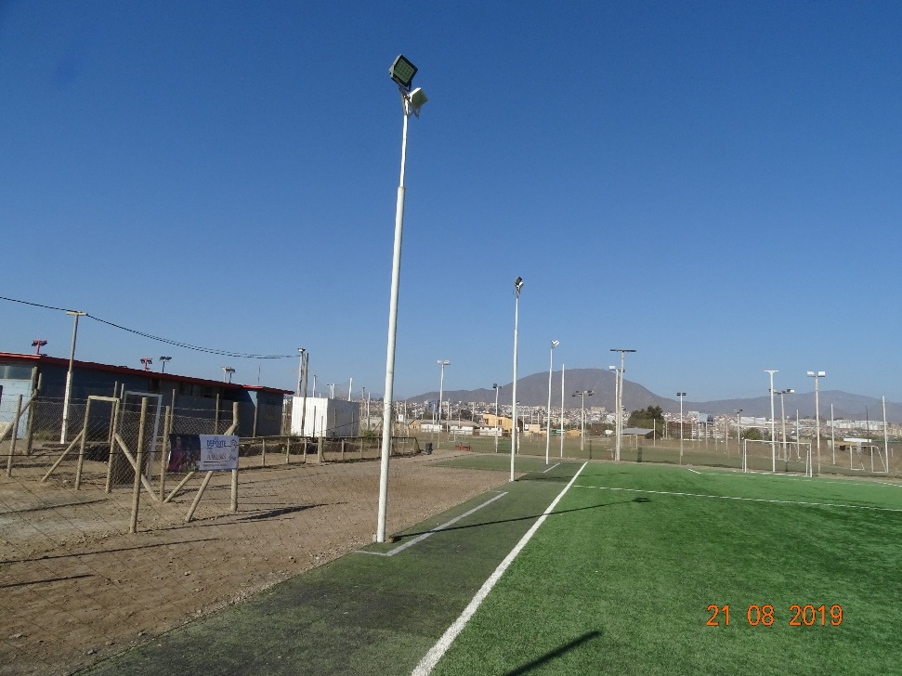 |  |  | 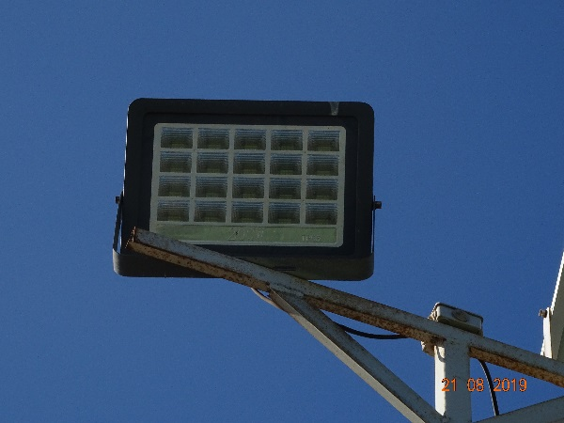
 |  |  | Fotografía 1 | Fecha: 21-08-2019
 |  |  | Coordenadas UTM DATUM WGS84 HUSO 19s | Norte: 6.687.315 mS | Este: 280.689 mE
 |  |  | Descripción del medio de prueba: Luminaria LED de 200 W con rejillas 4x5.
 |  |  | 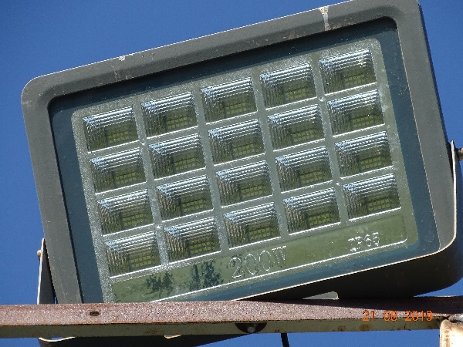
Fotografía 2 | Fecha: 21-08-2019 |  | Fotografía 3 | Fecha: 21-08-2019
Coordenadas UTM DATUM WGS84 HUSO 19s | Norte: 6.687.320 mS | Este: 280.680 mE | Coordenadas UTM DATUM WGS84 HUSO 19s | Norte: 6.687.308 mS | Este: 280.757 mE
Descripción del medio de prueba: Fotografía general de Canchas La Giocata. |  |  | Descripción del medio de prueba: Luminaria LED de 200 W con rejillas 4x5.

Registros
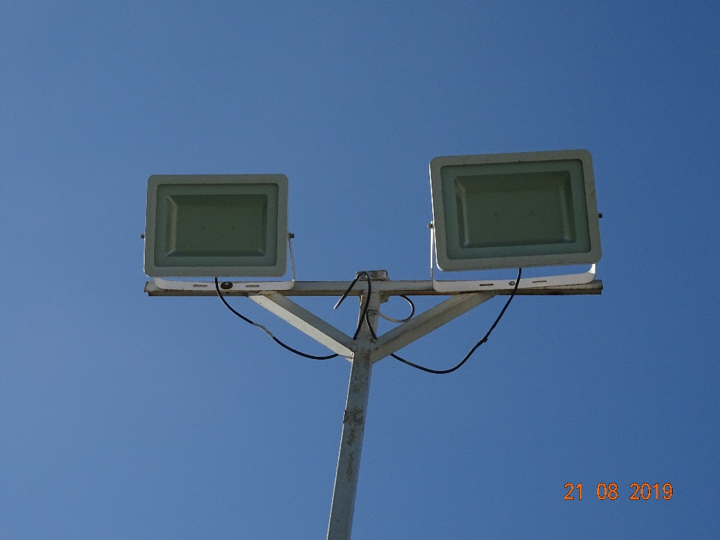 |  |  | 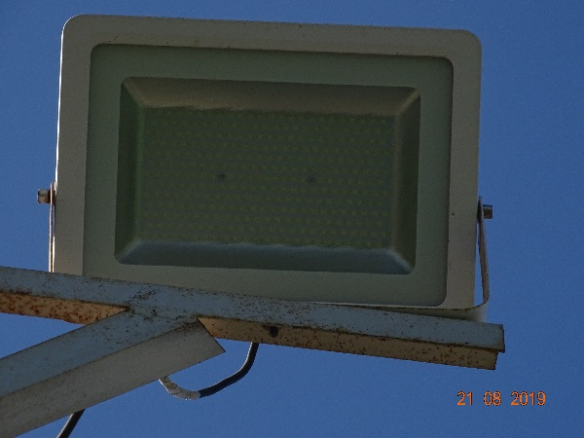
 |  |  | Fotografía 4 | Fecha: 21-08-2019
 |  |  | Coordenadas UTM DATUM WGS84 HUSO 19s | Norte: 6.687.314 mS | Este: 280.689 mE
 |  |  | Descripción del medio de prueba: Luminarias LED Logic 066-150W de 150 W.
 |  |  | 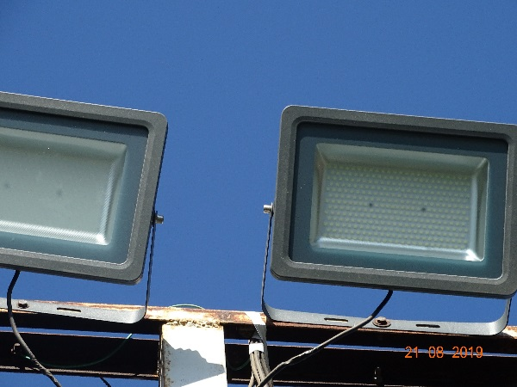
Fotografía 5 | Fecha: 21-08-2019 |  | Fotografía 6 | Fecha: 21-08-2019
Coordenadas UTM DATUM WGS84 HUSO 19s | Norte: 6.687.301 mS | Este: 280.722 mE | Coordenadas UTM DATUM WGS84 HUSO 19s | Norte: 6.687.287 mS | Este: 280.751 mE
Descripción del medio de prueba: Luminarias LED Logic 066-150W de 150 W en poste. |  |  | Descripción del medio de prueba: Luminarias LED Logic 066-150W de 150 W en color negro.

Registros
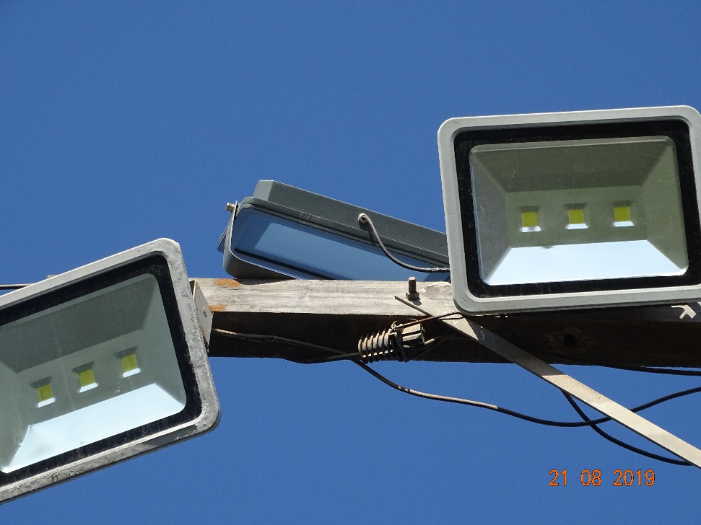 |  |  | 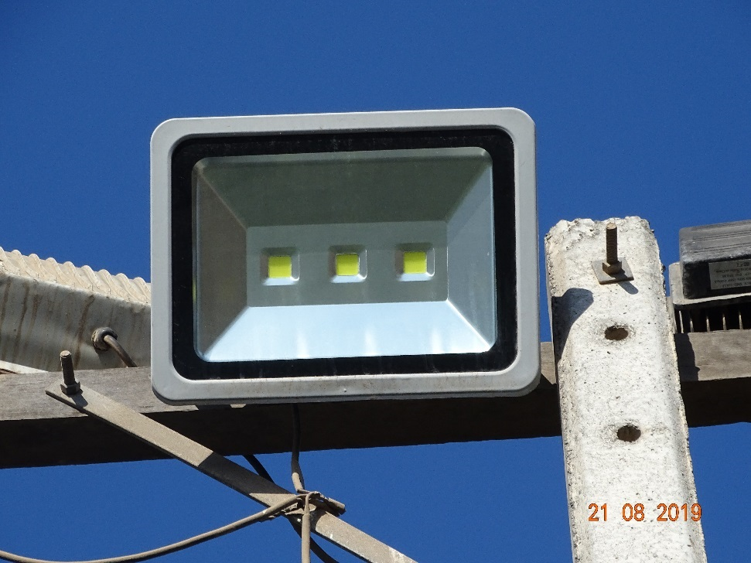
Fotografía 7 | Fecha: 21-08-2019 |  | Fotografía 8 | Fecha: 21-08-2019
Coordenadas UTM DATUM WGS84 HUSO 19s | Norte: 6.687.299 mS | Este: 280.754 mE | Coordenadas UTM DATUM WGS84 HUSO 19s | Norte: 6.687.278 mS | Este: 280.746 mE
Descripción del medio de prueba: Luminaria LED de 3 celdas. |  |  | Descripción del medio de prueba: Luminaria LED de 3 celdas.

Registros
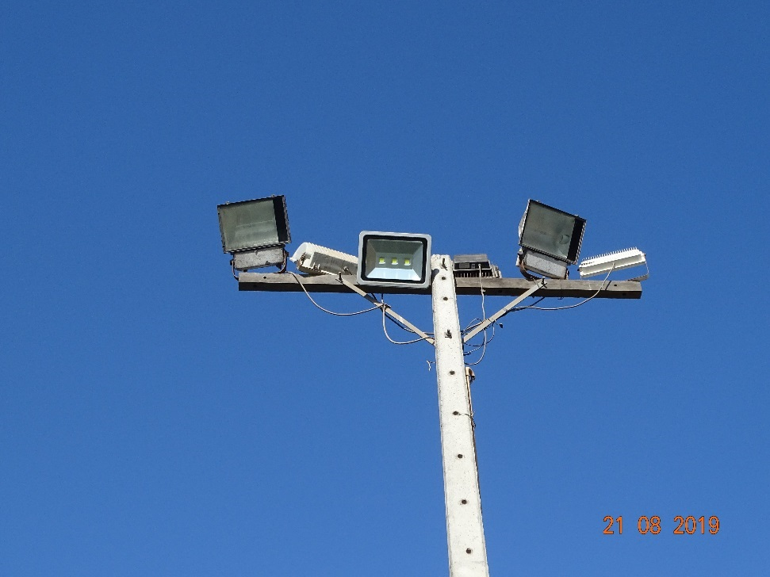 |  |  | 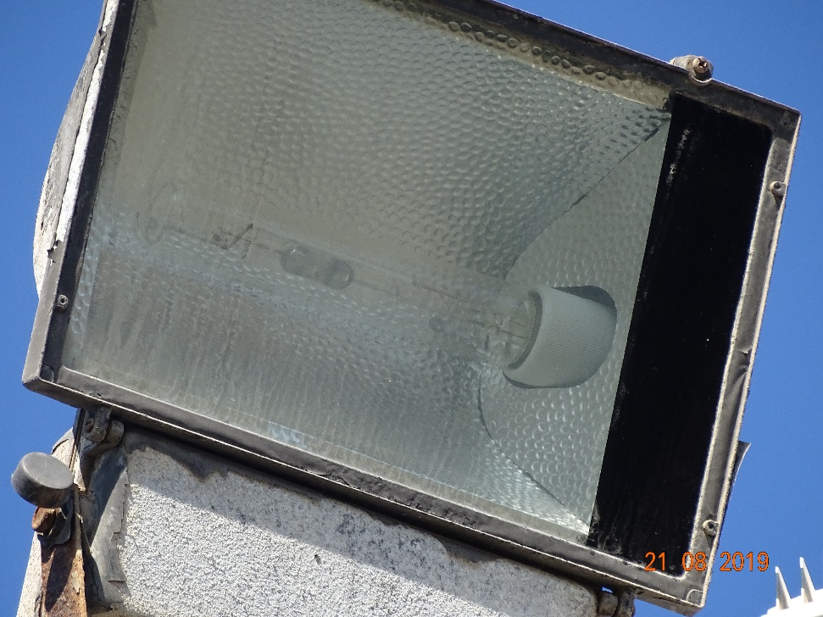
Fotografía 9 | Fecha: 21-08-2019 |  | Fotografía 10 | Fecha: 21-08-2019
Coordenadas UTM DATUM WGS84 HUSO 19s | Norte: 6.687.278 mS | Este: 280.746 mE | Coordenadas UTM DATUM WGS84 HUSO 19s | Norte: 6.687.278 mS | Este: 280.746 mE
Descripción del medio de prueba: Enjambre de luminarias en poste. |  |  | Descripción del medio de prueba: Luminaria de haluro metálico, sin identificación.

Registros
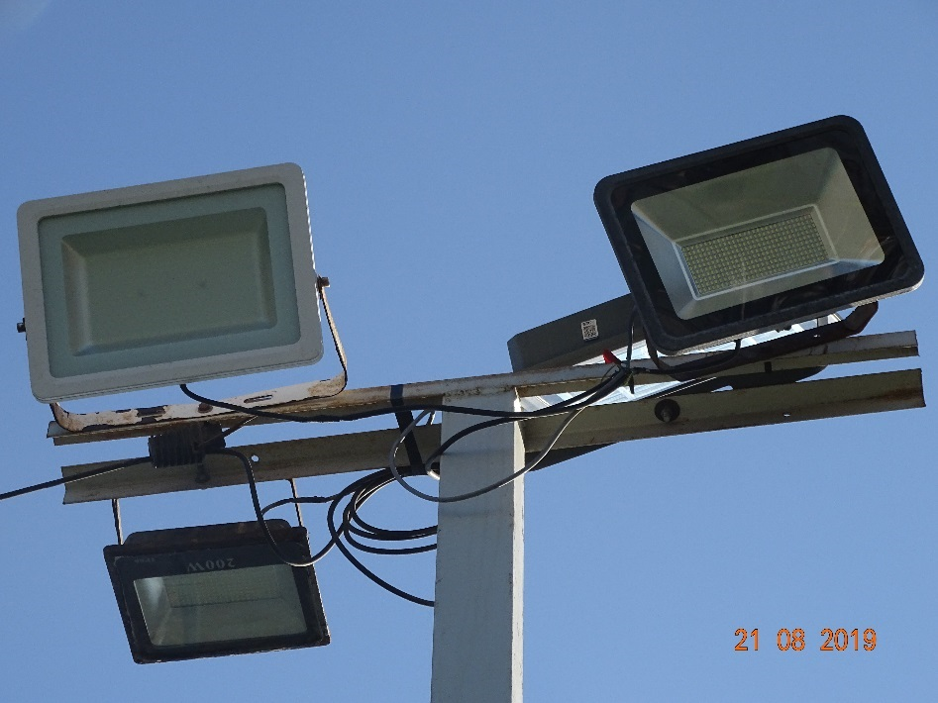 |  |  | 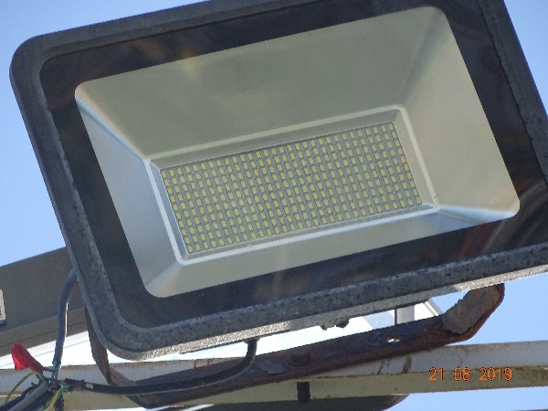
 |  |  | Fotografía 11 | Fecha: 21-08-2019
 |  |  | Coordenadas UTM DATUM WGS84 HUSO 19s | Norte: 6.687.307 mS | Este: 280.763 mE
 |  |  | Descripción del medio de prueba: Luminaria LED BP-PROY.SM-150 LF de 150 W.
 |  |  | 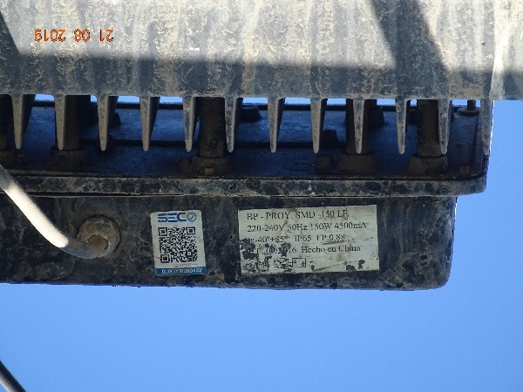
Fotografía 12 | Fecha: 21-08-2019 |  | Fotografía 13 | Fecha: 21-08-2019
Coordenadas UTM DATUM WGS84 HUSO 19s | Norte: 6.687.307 mS | Este: 280.763 mE | Coordenadas UTM DATUM WGS84 HUSO 19s | Norte: 6.687.287 mS | Este: 280.751 mE
Descripción del medio de prueba: Enjambre de luminarias LED sobre postes. |  |  | Descripción del medio de prueba: Etiqueta de luminaria LED BP-PROY.SM-150 LF de 150 W.

Registros
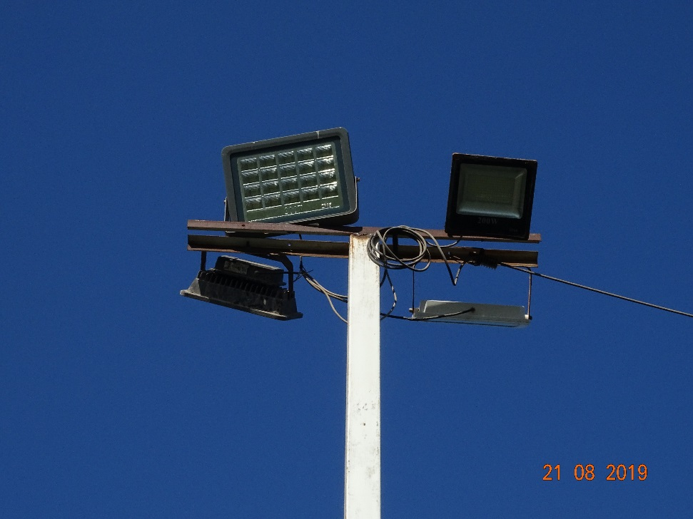 |  |  | 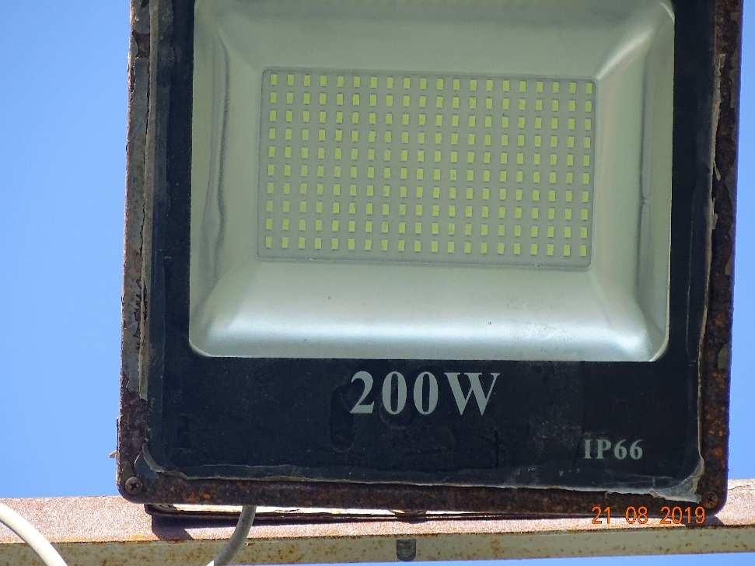
Fotografía 14 | Fecha: 21-08-2019 |  | Fotografía 15 | Fecha: 21-08-2019
Coordenadas UTM DATUM WGS84 HUSO 19s | Norte: 6.687.308 mS | Este: 280.757 mE | Coordenadas UTM DATUM WGS84 HUSO 19s | Norte: 6.687.308 mS | Este: 280.757 mE
Descripción del medio de prueba: Enjambre de luminarias sobre poste. |  |  | Descripción del medio de prueba: Luminaria EIGEN GR-TG013GS, de 200 W de potencia.

Registros
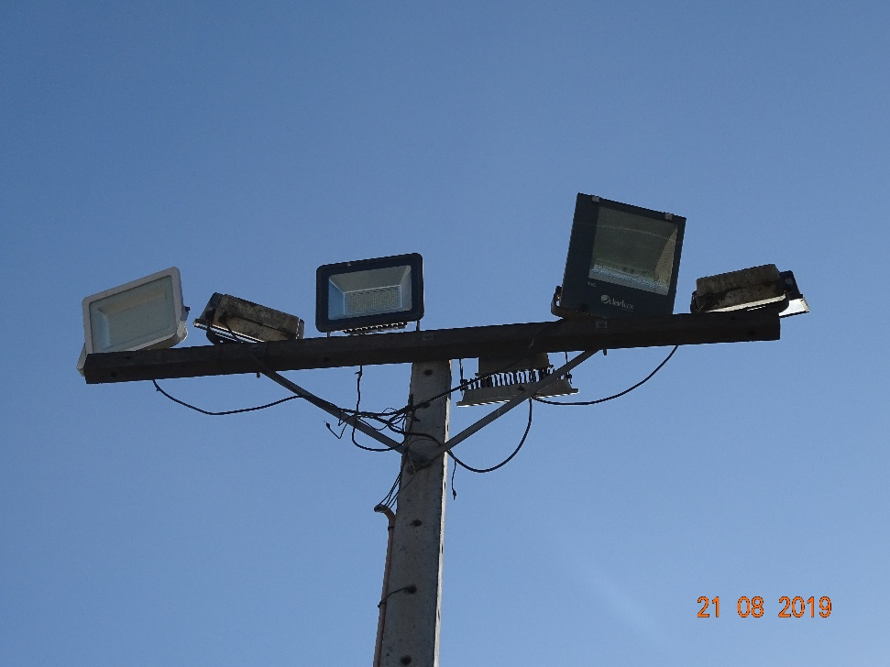 |  |  | 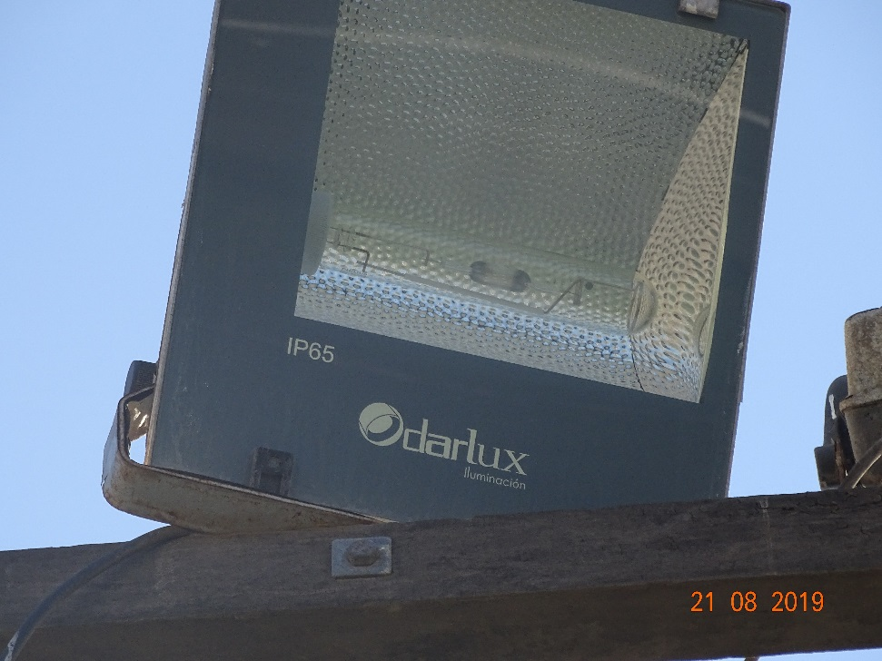
Fotografía 16 | Fecha: 21-08-2019 |  | Fotografía 17 | Fecha: 21-08-2019
Coordenadas UTM DATUM WGS84 HUSO 19s | Norte: 6.687.277 mS | Este: 280.755 mE | Coordenadas UTM DATUM WGS84 HUSO 19s | Norte: 6.687.277 mS | Este: 280.755 mE
Descripción del medio de prueba: Enjambre de luminarias sobre poste. |  |  | Descripción del medio de prueba: Luminaria de haluro metálico DARLUX.

Registros
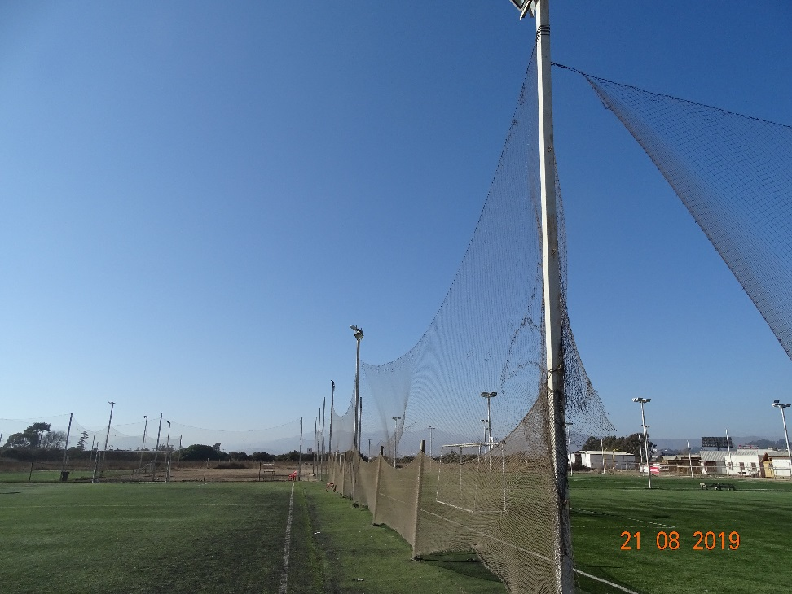 |  |  | 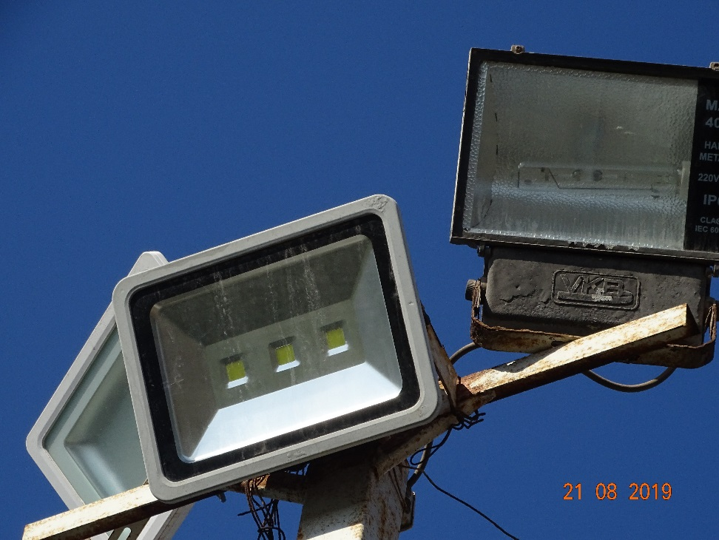
Fotografía 18 | Fecha: 21-08-2019 |  | Fotografía 19 | Fecha: 21-08-2019
Coordenadas UTM DATUM WGS84 HUSO 19s | Norte: 6.687.348 mS | Este: 280.756 mE | Coordenadas UTM DATUM WGS84 HUSO 19s | Norte: 6.687.348 mS | Este: 280.756 mE
Descripción del medio de prueba: Vista general de Canchas La Giocata. |  |  | Descripción del medio de prueba: Luminaria de haluro metálico marca VKB.

Registros
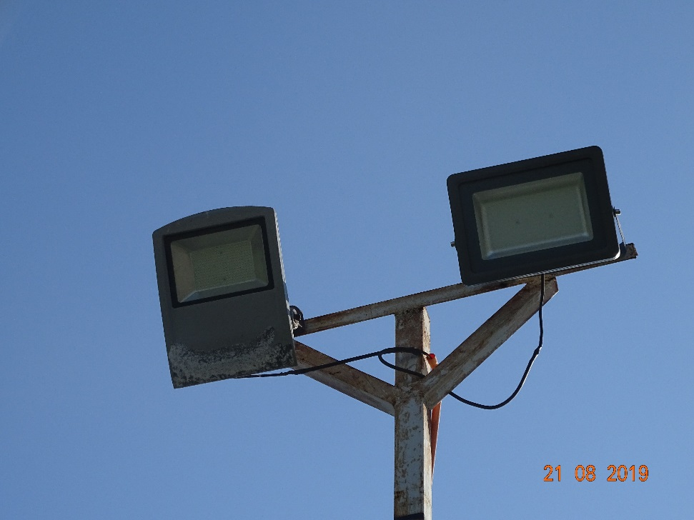 |  |  | 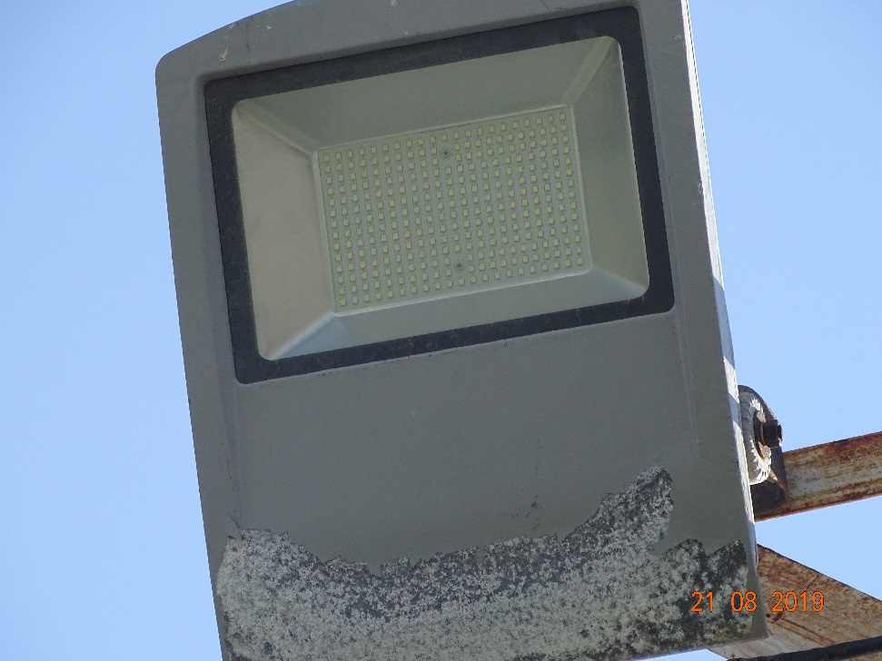
Fotografía 20 | Fecha: 21-08-2019 |  | Fotografía 21 | Fecha: 21-08-2019
Coordenadas UTM DATUM WGS84 HUSO 19s | Norte: 6.687.348 mS | Este: 280.756 mE | Coordenadas UTM DATUM WGS84 HUSO 19s | Norte: 6.687.348 mS | Este: 280.756 mE
Descripción del medio de prueba: Luminarias LED sobre poste. |  |  | Descripción del medio de prueba: Luminaria EIGEN GR-TG012GS-150 de 150 W.

Registros
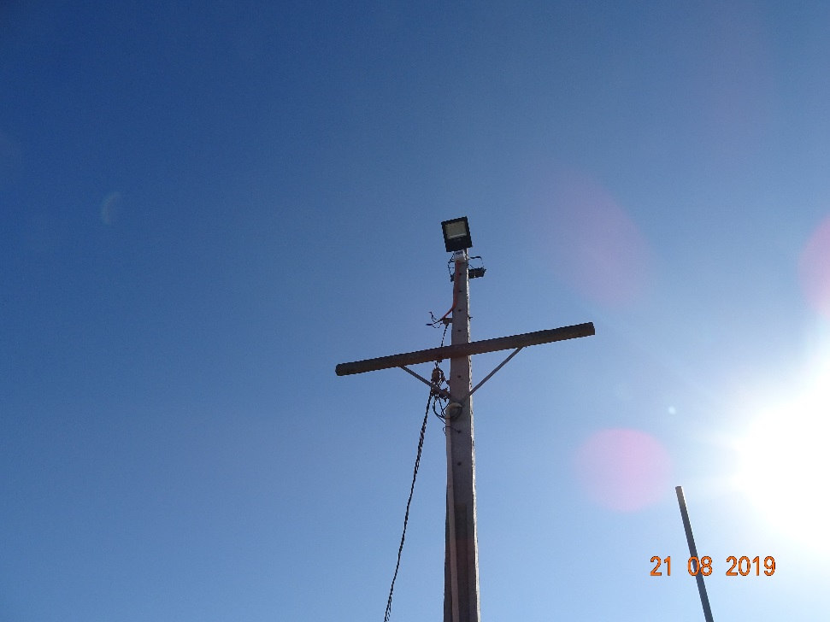 |  |  | 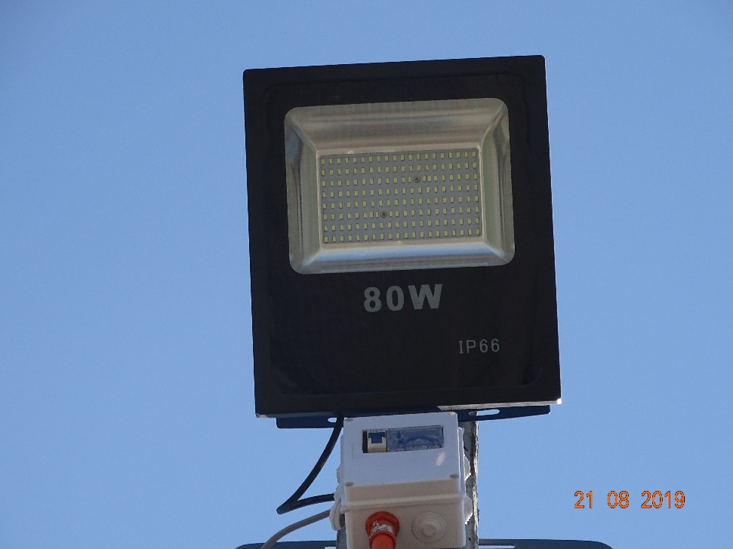
Fotografía 22 | Fecha: 21-08-2019 |  | Fotografía 23 | Fecha: 21-08-2019
Coordenadas UTM DATUM WGS84 HUSO 19s | Norte: 6.687.326 mS | Este: 280.738 mE | Coordenadas UTM DATUM WGS84 HUSO 19s | Norte: 6.687.325 mS | Este: 280.736 mE
Descripción del medio de prueba: Luminaria en poste, para paso de peatones. |  |  | Descripción del medio de prueba: Luminaria EIGEN modelo GR-TG011GS-80 de 80 W.

- ANEXOS

N° Anexo | Nombre Anexo
1 | Acta de Inspección del 21 de agosto de 2019
2 | Carta sin número de Canchas La Giocata, del 25 de septiembre de 2019.

